**Спеціалізована школа І-ІІІ ст. ім. О. Маковея**

**з поглибленим вивченням інформаційних технологій та технологічних дисциплін**

**м.Заліщики**

**на тему:**

**Підготувала вчитель**

**початкових класів**

** М.М.Золота**

**2016 рік**

**Тема. Підсумковий урок по темі: «Додавання і віднімання в межах 1000».**

**Мета:** Повторити додавання і віднімання розрядних чисел та додавання і віднімання одиниць, формувати вміння розв’язувати задачі на три дії, розвивати мовленнєві і соціальні компетентності, обчислювальні навички, логічне мислення, виховувати уважність, старанність, активність на уроці, дбайливе ставлення до свого здоров’я.

**Обладнання:** індивідуальні картки, картки для роботи у парах, таблиці, лічилки, відеоролик про прихід весни, емблеми команд.

***ХІД УРОКУ***

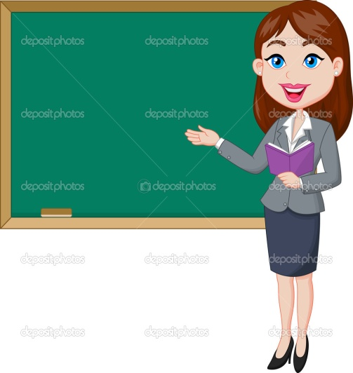**1. Організація класу.**

Сіли рівно, підтягнулись,

Один одному всміхнулись.

         В нас сьогодні день незвичний,

        Веселий він, математичний,

         Ігри, конкурси, змагання,

         На кмітливість та знання.

          Щоб перемогу в конкурсах здобути,

         Веселим та кмітливим треба бути.

Увага! Сьогодні відбудеться аукціон – розпродаж математичних лотів.

Що таке аукціон?

***Аукціон***– це публічний продаж майна, під час якого покупцем стає той, хто запропонує більш високу ціну. Учасники аукціону називаються ***аукціонерами*,** людина, яка проводить аукціон – ***аукціоністом****,* а товар – ***лотом.***

У залі розпродажу присутні аукціонери, які розіб'ються на групи і змагатимуться за право володіння лотами.

Але тут гроші не потрібні, а тільки знання з математики. А купувати ми будемо торт, кошик з фруктами, і соки «Сандора». Та команда, яка займе

3 місце за кількістю підрахованих балів зможе купити собі соки, 2 – ге місце – фрукти. І головний наш товар сьогоднішнього аукціону, який можна отримати набравши максимальну суму балів - це торт.

Щоб це змагання було чесним,

Ми оберемо журі почесне.

Поглянемо разом з вами, друзі,

Хто буде в цім почеснім крузі .

Вибирають журі, яке підраховуватиме бали за кожний конкурс.

Це ……

**ІІ. Мотивація навчальної діяльності.**

Як ви гадаєте, чи потрібні знання з математики, щоб бути добрим покупцем?

**ІІІ. Оголошення теми і мети уроку.**

Щоб купити ці лоти, нам треба повторити вивчене на попередніх уроках, а саме: запис і читання трицифрових чисел, порівняння трицифрових чисел, додавання і віднімання в межах 1000.

У нас буде три команди. Перед тим, як перейти до конкурсів, пропоную капітанам представити себе та свою команду: назву і девіз.

Представлення команд.

1.Команда **«Пролісок»** до змагань готова. Наш девіз:

Ми для друзів у пригоді

          Завжди станем при нагоді.

          І команду нашу дружну

         «Пролісок » називаємо.

**Успіх вирішує не доля, а тільки міцні знання.**

2. Команда **«Підсніжник»** до змагань готова. Наш девіз:

 Ми суперників вітаєм,

Чи здолаєм вас – не знаєм.

Будемо чесно ми змагатись,

Щоб перемагати й не здаватись.

**Ініціатива, кмітливість та сміливість – шлях до перемоги.**

3. Команда **«Крокус»** до змагань готова. Наш девіз:

 Все умієм розв’язати:

         Про складне й просте сказати.

         Наш девіз – усе узнати,

         Вміти добре рахувати.

         Виростемо, і у путь!

**Хай знання із нами ідуть!**

Отже, почнемо перший наш конкурс. Це каліграфічна хвилинка.

**Вчитель:**

- Діти,яка пора року настала?(Весна).

- Які ви знаєте прикмети про весну?

- Як називаються весняні місяці? ( Березень,квітень,травень)

- Якими цифрами позначають весняні місяці за календарем?(3,4,5).

**1. Каліграфічна хвилинка.**

Отже, слухаємо уважно каліграфічну хвилинку!

Із цих чисел вам потрібно скласти всі можливі трицифрові числа. Записати їх. Після того, як ви їх записали, вам потрібно кожне з цих чисел збільшити на різницю чисел:

Команда «Пролісок»:

- (250 - 150)

Команда «Підсніжник»:

- (350 – 250)

Команда «Крокус»:

- (450 – 350).

Команди, будьте уважні, на екрані показано, яка команда , що має робити.

* Увага! У трицифровому числі не може бути два однакових числа. Наприклад: 334. Максимальна сума балів, яку може отримати кожна з команд це 12 балів. На це завдання відводиться 2 хв.

Можливі числа:

* 345,354,435,453,543,534.
* Ці числа збільшені на 100.
* 445,454,535,553,643,634

( Після записаної каліграфічної хвилинки передають відповіді журі).

**2. Математичний диктант.**

**Наступний наш конкурс – це математичний диктант.**

Максимальна сума балів, яку можна отримати кожна з команд – 8балів. Зараз я, як зазвичай на уроках математики, буду диктувати математичний диктант. Ваше завдання уважно слухати і правильно записувати цифри у своєму зошиті. Після запису математичного завдання кожен з учасників по порядку називатиме по одному числу, записаному у зошиті. Журі уважно слухатиме ваші відповіді. Та команда, у записі якої не буде жодної помилки отримає 8 балів, допустили одну помил-ку – 7 балів, 2 помилки – 6 балів, 3помилки – 5 балів і т.д.

Записати цифрами такі числа:

* 9 одиниць ІІІ розряду, 7 одиниць ІІ розряду і 5 одиниць І розряду;(975)
* 3 одиниці ІІІ розряду і 4 одиниці ІІ розряду;(340)
* Частку чисел 42 і 6 збільшити на 193 (200)
* Від числа 272 відняти суму чисел 50 і 50(172).
* Від числа 250 відняти число менше на 5 десятків.(50)
* Записати число у якому всіх десятків є 58 (580).
* На скільки 800 більше від 500(на 300)
* Записати все у сантиметрах: 9 м 3 см.(903)

(Відповідь:975,340,200,172,50,580,300,903)

**3. Обчислення на картках ланцюжком (кожний приклад один бал…яка команда швидше справиться та отримає додаткових два бали).**

Наступне ваше завдання – це обчислення прикладів ланцюжком.

Вам пропонуються на картках обчислити приклади письмово. У вас на листку 8 прикладів. На кожного учасника команди по одному. Максимальна сума балів, яку може отримати команда – 8 балів. Допустили одну помилку – 7 балів, 2 помилки – 6 балів і т.д. В кінці журі перевірить ваші приклади.

УВАГА! Команда, яка швидше справиться із завданням і виконає приклади усі правильно отримає додаткових два бали.

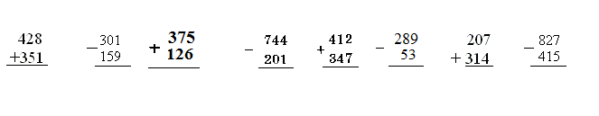

**Вчитель. Всі чудово працювали, час і відпочити.**

Поки наше журі підраховує кількість балів за три конкурси, ми проведемо таку веселу хвилинку релаксації. На домашнє завдання нашим дітям було потрібно підготувати цікаві та смішні анекдоти. Отже, слухаємо вас.

* Вчитель математики, заглянувши в зошит учня, був вражений мудрими обчисленнями:  
  - Один з нас збожеволів , Сидоров!  
  Наступного дня Сидоров кладе на стіл конверт  
  - Що в ньому? - запитує вчитель  
  - Довідка про те, що я не божевільний.

Поліцейський патруль зупиняє машину. А за кермом виявляється його колишня вчителька.

- Здрастуйте, Маріє Петрівно. Діставайте ручку, ставте косо папір і пишіть 100 разів: “Я більше ніколи не порушуватиму правила дорожного руху!”. І дивіться мені, каліграфічно пишіть, а то будете переписувати.

* Загадайте двоцифрове число від 40 до 80.  
  Помножте на 3. Відніміть 11. Додайте 17, розділіть на 2 і закрийте очі. Темно, правда?

Загадки.

* Дві дощечки, дві сестрички несуть мене з гори. (Лижі).
* Хто у році чотири рази переодягається? (Рік).
* П’ять братів живуть у хаті, кожний має по кімнаті. (Рукавиця).
* Чорний, а не крук, рогатий, а не віл, шість ніг без копит. (Жук).
* Сидить Марушка у семи кожушках. Хто її роздягає, той сльози проливає. (Цибуля).
* Не живу і не гуляю, а сім бід знаю і від ножа умираю. (Хліб).
* Дев’ять братів зелененьких, кругленьких, в одному кожусі живуть. (Горох).
* Десять братиків роками рівні, ростом різні. (Пальці на руках).

**4. Розв’язання задачі.**

Наступне завдання – розв’язати задачу. Максимальна сума, яку може отримати кожна з команд – 10 балів (за умови, що дії до задачі і питання записано правильно). Якщо дії до задачі записані правильно, але допущена неточність у формулюванні питання до задачі знімається один бал.

1. Катерина допомагала садити мамі підсніжники. Вони мали посадити 360 підсніжників. Мама посадила 136 підсніжників, а Катерина – на 90 підсніжників менше. Скільки підсніжників їм залишилося посадити?
2. Мама придбала в магазині 285 цибулин крокусів. Першого дня вона посадила 98 цибулин, а другого дня - на 34 цибулини більше, ніж першого дня. Скільки цибулин залишилося ще посадити ?
3. У магазин завезли 670 саджанців. Першого дня продали 234 саджанця, а другого дня – на 75 більше. Скільки саджанців залишилося продати?

**5. Тестові завдання.**

Наступним конкурсом є тестові завдання. Вам пропонується 10 тестових завдань. За кожне питання по одному балу. Максимальна сума балів – 10. На це завдання відводиться не більше 2 хвилин.

1. Визначити неправильну рівність.

а) 560 + 330 = 890;

**6) 760 - 350 = 310;**

в) 540 + 300 = 840;

г) 570 - 320 = 250.

2. Обчислити периметр прямокутника, якщо сторони його дорівнюють

7 см і 4 см.

а) 11см;

б) 28 см;

**в) 22 см.**

З. Скласти рівняння. Зменшуване 340, від'ємник невідомий, різниця 40.

** а)  340-х = 40;**

б)  х- 340 = 40;

4. 5 м – це:

а) 100см;

б) 50 см;

**в) 500см;**

г) 10 см.

5. Четверта частина від числа 32:

а) 9;

б)28;

в) 36;

**г) 8.**

6. Щоб збільшити число у декілька раз, треба виконати дію:

а) додавання;

б) віднімання;

**в) множення;**

г) ділення.

7. 3 сотні, 5 десятків, 6 одиниць – це число:

а)536;

**б) 356;**

в) 365;

г) 350

8. В 1 кілометрі:

а) 100метрів;

**б) 1000 метрів;**

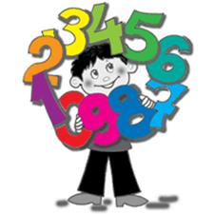 в) 1000сантиметрів;

г) 10 метрів.

9. 6 центнерів – це:

а) 6 0 кг;

**б) 600 кг;**

в) 600 г

г) 6000 кг

10.У скільки разів 63 більше від 7?

а) у 8 разів;

б) у 6 разів;

**в) у 9 разів;**

г) у 7 разів.

1. **Дії з іменованими числами (робота в парах).**

Наступне завдання – дії з іменованими числами. Ви працюватимете в парах. На кожну пару по 3 приклади з іменованими числами. Максимальна сума балів -12. За кожен правильний приклад по одному балу.

1. 3м – 3дм =

9 м – 9см =

4м 6см + 4 см =

1. 4м – 4дм =

7м – 7 см =

5м 30 см + 70 см =

1. 5м – 5 дм =

8м – 8 см =

3м 20см + 80см =

1. 6м – 6дм =

5м – 5 см =

6м 40см + 60см =

1. **Конкурс для капітанів.**

Останній наш конкурс проводитиметься для капітанів команд.

Отже, капітани на середину класу. Я задаватиму вам запитання.

**Запитання для капітанів**

**Запитання для капітана команди «Пролісок».**

1. Як називається число, яке отримуємо в результаті ділення*?(Частка)*
2. Назвіть найменше трицифрове число. *(100)*
3. Назвіть четвертий день тижня.
4. Як називається лінія, у якої є початок і кінець ?
5. Який місяць року найменший ?
6. Яку арифметичну дію треба виконати, щоб зменшити число ?
7. Назвати найбільше число другого десятка.
8. Якою спільною назвою можна об'єднати слова: дециметр, сантиметр, кілометр, міліметр?
9. Скільки паличок потрібно, щоб викласти два квадрати ?
10. Яка обернена дія до дії додавання ?
11. Назвати геометричну фігуру , у якої три кути ?
12. Скільки годин тривають разом день і ніч ?
13. Від найбільшого двоцифрового числа відняти найменше двоцифрове

число. Яке в результаті буде число ?

1. Скільки нулів у трьох сотнях ?
2. Що означає “ знайти чверть числа “ ?

**Запитання для капітана команди «Підсніжник».**

1. Як називаються числа при множенні? *(перший множник, другий множник, добуток)*
2. Що таке квадрат*? (Прямокутник, у якого всі сторони рівні.)*
3. Назвіть найбільше трицифрове число. *(999)*
4. Назвіть п’ятий день тижня.
5. Як називається лінія, у якої немає ні початку ні кінця?
6. Назвати останній місяць року.
7. Яку дію потрібно виконати, щоб збільшити число у 10 разів ?
8. Назвати найбільше число третього десятка(39)
9. Скільки кілограмів становить 5 центнерів ?
10. Що більше: 5 м чи 400 см ?
11. Скільки паличок потрібно, щоб викласти 2 трикутника?
12. Скільки днів у році?
13. Яка обернена дія до дії множення ?
14. Яке число треба відняти від 150, щоб одержати 138 ?
15. Назвати число, у якому 3 сотні, 6 десятків.

**Запитання для капітана команди «Крокус».**

1. Як називається число, яке отримуємо у результаті віднімання? (різниця)
2. Що таке периметр? *(Сума довжин всіх сторін прямокутника)*
3. Назвати найбільше двоцифрове число.(99)
4. Назвіть шостий день тижня. (субота)
5. Як називається лінія, у якої є початок і немає кінця, або навпаки?
6. Назвати перший місяць року.(Січень)
7. Яку дію потрібно виконати, щоб зменшити число у кілька разів?(поділити)
8. Назвати найбільше число дев’ятого десятка.(89)
9. Що означає “ знайти третину числа “ ?
10. Який трикутник називають рівностороннім ?
11. Яка обернена дія до дії множення ?
12. Скільки букв в українському алфавіті ?
13. Від найбільшого двоцифрового числа відняти найбільше число третього десятка. Яке число одержали ?
14. На яблуні росло 138 яблук, а на сливі на 20 яблук більше. Скільки яблук росло на сливі ? (не росли)
15. Назвати число, у якому 6 сотень і 9 одиниць ?

Журі підраховує бали.

**8.Підсумок змагань.**

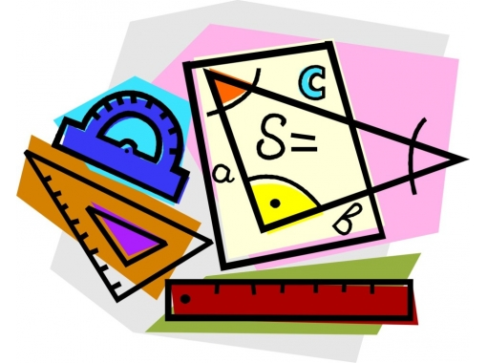Математику кожен має знати,  
І в житті вміти знання застосувати!  
І якщо ти ерудит, математик і поет,  
то ще більше постарайся,  
Вчи, читай і не лінуйся!

Оголошуються місця і продані лото.